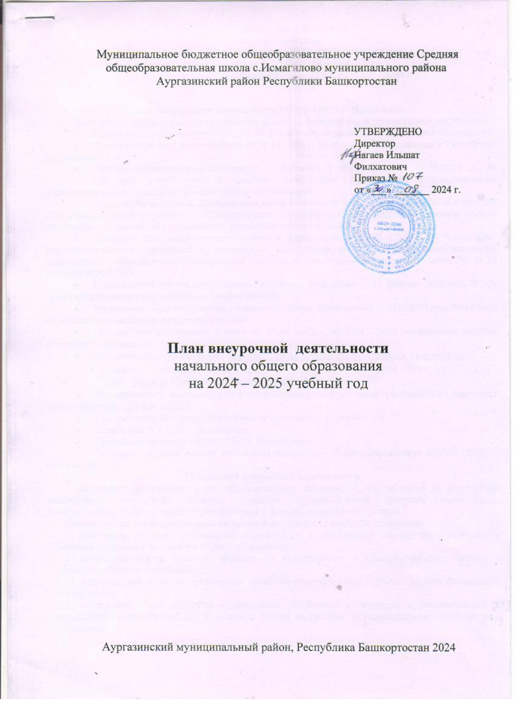

|  |
| --- |
|  |

**План внеурочной деятельности МБОУ СОШ с. Исмагилово**

План внеурочной деятельности разработан на основе федеральных и региональных документов:

* Федерального закона от 29.12.2012 г. № 273-ФЗ «Об образовании в Российской Федерации»;
* Закона Республики Башкортостан от 01.07.2013 г. № 696-з «Об образовании в Республике Башкортостан»;
* Приказа Министерства просвещения Российской Федерации от 31.05.2021 г. № 286 «Об утверждении и введении в действие федерального государственного образовательного стандарта начального общего образования»;
* Приказа Министерства образования и науки Российской Федерации от 19.12.2014 г. № 1598 «Об утверждении федерального государственного образовательного стандарта начального общего образования обучающихся с ограниченными возможностями здоровья»;
* Санитарно-эпидемиологических правил и нормативов СанПиН 2.4.3648-20 "Санитарно-эпидемиологические требования к условиям и организации обучения в общеобразовательных учреждениях" утвержденных постановлением Главного государственного санитарного врача РФ от 28 сентября 2020 г. N28;
* Письмо министерства просвещения Российской Федерации от 15 февраля 2022 года N АЗ-113/03 «О направлении [методических рекомендаций](https://docs.cntd.ru/document/728265281" \l "6560IO)»;
* Письмо министерства образования и науки Республики Башкортостан от 12.07.2022 года №04-05/692 «О направлении [методических рекомендаций](https://docs.cntd.ru/document/728265281" \l "6560IO)»;
* Письмо Минпросвещения России от 17.06.2022 г. № 03-871 «Об организации занятий «Разговоры о важном»;
* Методические рекомендации -<http://skiv.instrao.ru/bank-zadaniy/finansovaya-gramotnost/>;
* Тематика занятий «Разговоры о важном» на 2024-2025 уч. год -[https://edsoo.ru/Vneurochnaya deyatelnost.htm](https://edsoo.ru/Vneurochnaya_deyatelnost.htm);
* Методические рекомендации по формированию функциональной грамотности обучающихся - <http://skiv.instrao.ru/bank-zadaniy/>;
* Методические материалы<https://edsoo.ru/Vneurochnaya_deyatelnost.htm>;
* Устава МБОУ СОШ с. Исмагилово;
* Программы развития МБОУ СОШ с. Исмагилово;
* Основной образовательной программы начального общего образования МБОУ СОШ с. Исмагилово.

**Реализация внеурочной деятельности**

Внеурочная деятельность - это образовательная деятельность, направленная на достижение планируемых результатов освоения основных образовательных программ (предметных, метапредметных и личностных), осуществляемая в формах, отличных от урочной.

Основными задачами организации внеурочной деятельности являются следующие:

1. поддержка учебной деятельности обучающихся в достижении планируемых результатов освоения программы начального общего образования;
2. совершенствование навыков общения со сверстниками и коммуникативных умений в разновозрастной школьной среде;
3. формирование навыков организации своей жизнедеятельности с учетом правил безопасного образа жизни;
4. повышение общей культуры обучающихся, углубление их интереса к познавательной и проектно-исследовательской деятельности с учетом возрастных и индивидуальных особенностей участников;
5. развитие навыков совместной деятельности со сверстниками, становление качеств, обеспечивающих успешность участия в коллективном труде: умение договариваться, подчиняться, руководить, проявлять инициативу, ответственность; становление умений командной работы;
6. поддержка детских объединений, формирование умений ученического самоуправления;
7. формирование культуры поведения в информационной среде.

Внеурочная деятельность организуется *по направлениям развития личности младшего школьника* с учетом намеченных задач внеурочной деятельности. Все ее формы представляются в деятельностных формулировках, что подчеркивает их практико­ориентированные характеристики. При выборе направлений и отборе содержания обучения МБОУ СОШ с. Исмагилово учитывает:

* особенности образовательной организации (условия функционирования, тип школы, особенности контингента, кадровый состав);
* результаты диагностики успеваемости и уровня развития обучающихся, проблемы и трудности их учебной деятельности;
* возможность обеспечить условия для организации разнообразных внеурочных занятий и их содержательная связь с урочной деятельностью;
* особенности информационно-образовательной среды образовательной организации, национальные и культурные особенности региона, где находится образовательная организация.

План внеурочной деятельности является обязательной частью организационного раздела основной образовательной программы, а рабочие программы внеурочной деятельности являются обязательной частью содержательного раздела основной образовательной программы.

В целях реализации плана внеурочной деятельности предусматривается использование ресурсов других организаций (в том числе в сетевой форме), включая организации дополнительного образования, профессиональные образовательные организации, организации культуры, физкультурно-спортивные, детские общественные объединения и иные организации, обладающие необходимыми ресурсами.

Формы внеурочной деятельности предусматривают активность и самостоятельность обучающихся, сочетают индивидуальную и групповую работы, обеспечивают гибкий режим занятий (продолжительность, последовательность), переменный состав обучающихся, проектную и исследовательскую деятельность, экскурсии, походы, деловые игры и пр.

При реализации внеурочной деятельности формируются различные учебные группы из обучающихся разных классов в пределах одного уровня образования, группы из числа обучающихся одного класса.

В соответствии с требованиями обновленных ФГОС НОО МБОУ СОШ с. Исмагилово обеспечивает проведение до 10 часов еженедельных занятий внеурочной деятельности (до 1320 часов на уровне начального общего образования).

**Содержательное наполнение внеурочной деятельности**

**Внеурочная деятельность** в соответствии с требованиями ФГОС НОО организуется по следующим направлениям развития личности: информационно­-просветительские занятия патриотической, нравственной и экологической направленности «Разговоры о важном», занятия по формированию функциональной грамотности обучающихся, занятия, направленные на удовлетворение профориентацион­ных интересов и потребностей обучающихся, занятия, связанные с реализацией особых интеллектуальных и социокультурных потребностей обучающихся, занятия, направленные на удовлетворение интересов и потребностей обучающихся в творческом и физическом развитии,помощь в самореализации, раскрытии и развитии способностей и талантов.

Организация занятий по этим направлениям является неотъемлемой частью образовательной деятельности. Содержание данных занятий формируется с учетом пожеланий обучающихся и их родителей (законных представителей) и осуществляется посредством различных форм организации, отличных от урочной системы обучения за счет внутренних ресурсов МБОУ СОШ с. Исмагилово.

С целью реализации принципа формирования единого образовательного пространства на всех уровнях образования часы внеурочной деятельности используются через реализацию модели плана с преобладанием следующего вида деятельности: *учебно-познавательной деятельности*, когда наибольшее внимание уделяется внеурочной деятельности по учебным предметам и формированию функциональной грамотности.

**План внеурочной деятельности**

**начального общего образования на 2024-2025 учебный год.**

|  |  |  |  |  |  |  |
| --- | --- | --- | --- | --- | --- | --- |
| **Направление внеурочной деятельности** | **Наименование программы** | | **Количество часов в неделю в 1-4 классах** | | | |
| классы | | | 1 | 2 | 3 | 4 |
| Информационно­-просветительские занятия патриотической, нравственной и экологической направленности «Разговоры о важном» | | «Разговоры о важном» | 1 | 1 | 1 | 1 |
| Занятия по формированию функциональной грамотности обучающихся | | "Функциональная грамотность" |  |  | 1 | 1 |
| Занятия, направленные на удовлетворение интересов и потребностей обучающихся в творческом и физическом развитии, помощь в самореализации, раскрытии и развитии способностей и талантов | | «Музыка и мы» | 0,5 | 0,5 | 0,5 | 0,5 |
| «В мире изобразительного искусства» | 0,5 | 0,5 | 0,5 | 0,5 |
| "Разговор о здоровом питании" |  | 1 |  |  |
| **Итого** | | | 2 | 3 | 3 | 3 |

**Формы организации внеурочной деятельности**

− познавательные игры, викторины, конкурсы;

− беседы;

− праздники с элементами творческого проектирования;

− конкурсы рисунков, поделок, рассказов, сочинений;

− предметные недели;

− олимпиады;

− экскурсии;

− интеллектуальные соревнования;

− поисковые и научные занятия с элементами проектной деятельности;

− общественно- полезные практики;

− другие формы.

Для реализации плана внеурочной деятельности используются следующие виды внеурочной деятельности в соответствии с государственным стандартом:

− игровая деятельность;

− познавательная деятельность;

− проблемно-ценностное общение;

− художественное творчество;

− социальное творчество;

− спортивно-оздоровительная деятельность;

− краеведческая деятельность.

**Оценивание результатов курсов внеурочной деятельности**

Для организации внеурочной деятельности МБОУ СОШ с. Исмагилово самостоятельно разрабатывает и утверждает рабочие программы курсов внеурочной деятельности. Реализация курсов внеурочной деятельности проводится без бального оценивания результатов освоения курса. Оценивание происходит по итогам периода обучения (четверть, учебный год); реализуется через проведение творческих вечеров, постановку спектаклей, организацию тематических мероприятий и выставок, а также через работу с портфолио обучающегося, что позволяет выявить индивидуальные творческие способности ребенка, ведет к повышению самооценки ученика, максимальному раскрытию индивидуальных возможностей дальнейшего творческого роста.